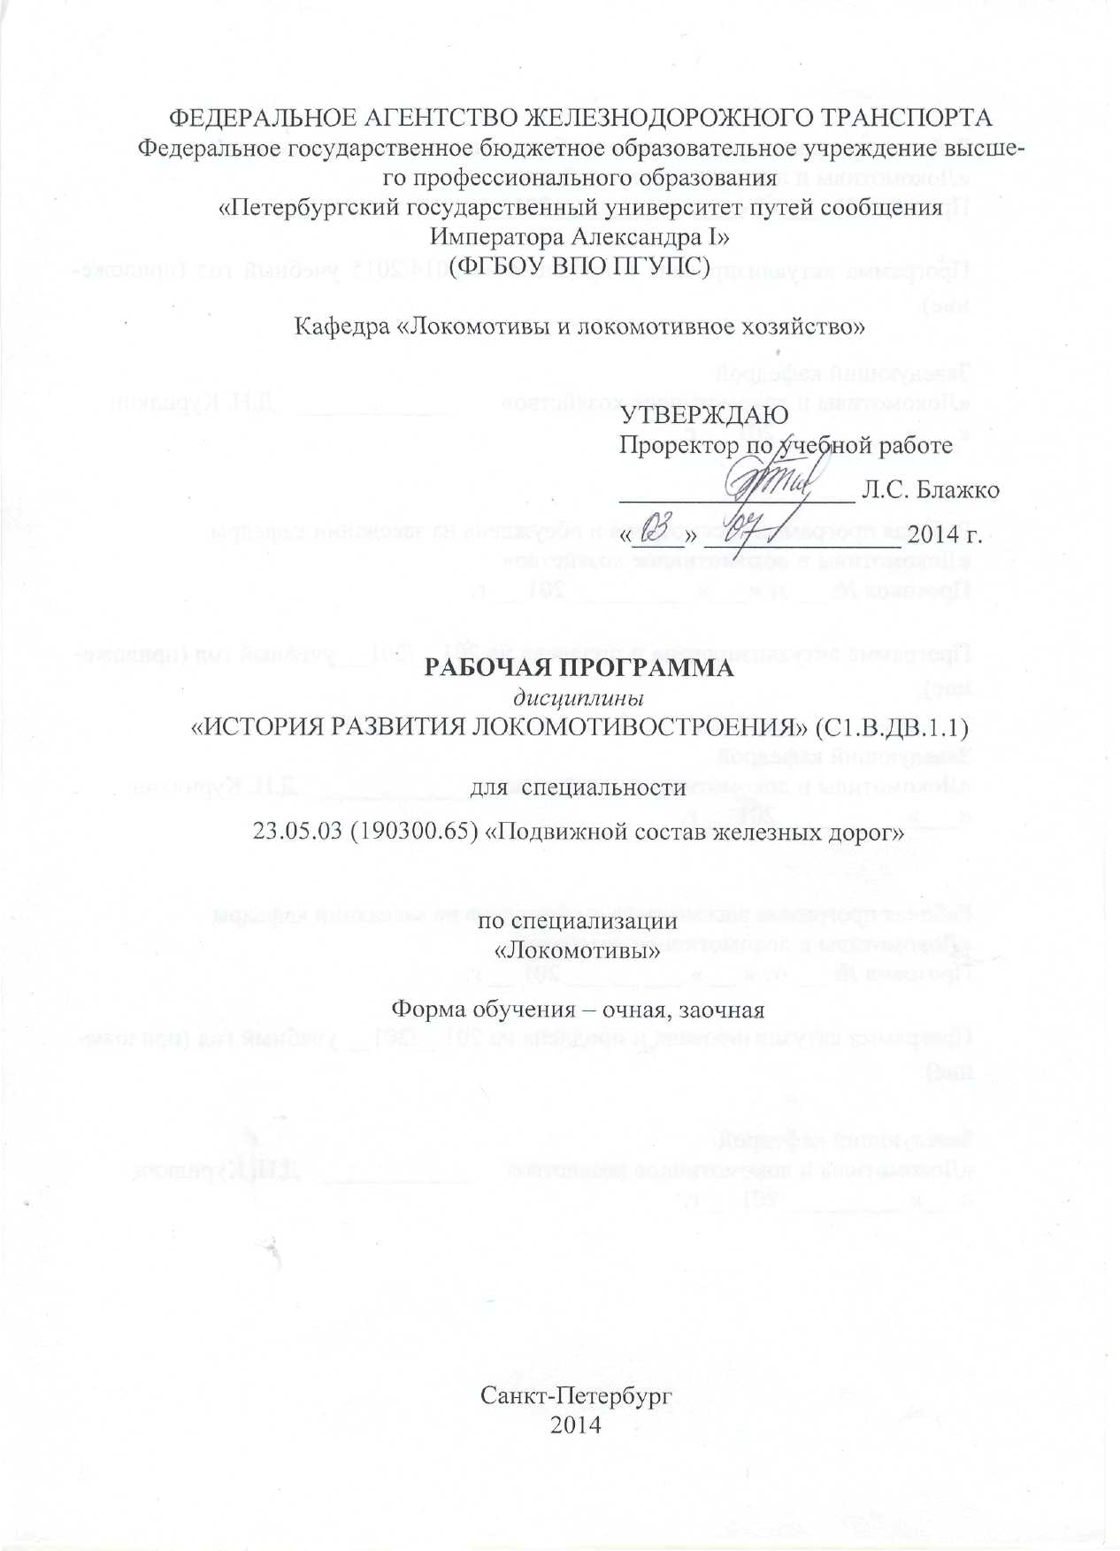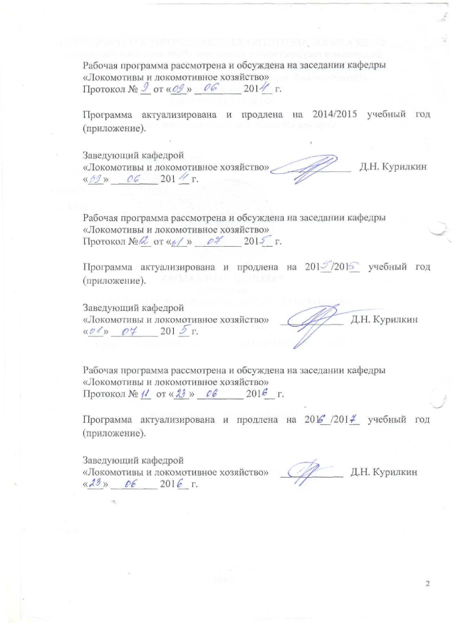

|  |  |  |
| --- | --- | --- |
|  |  |  |
|  |  |  |

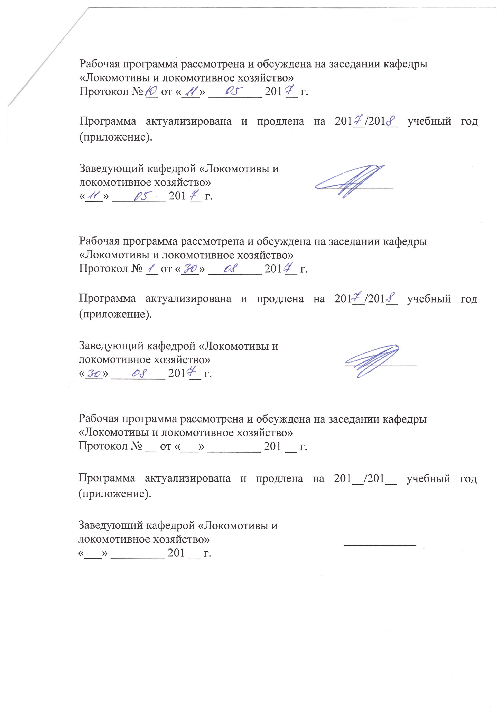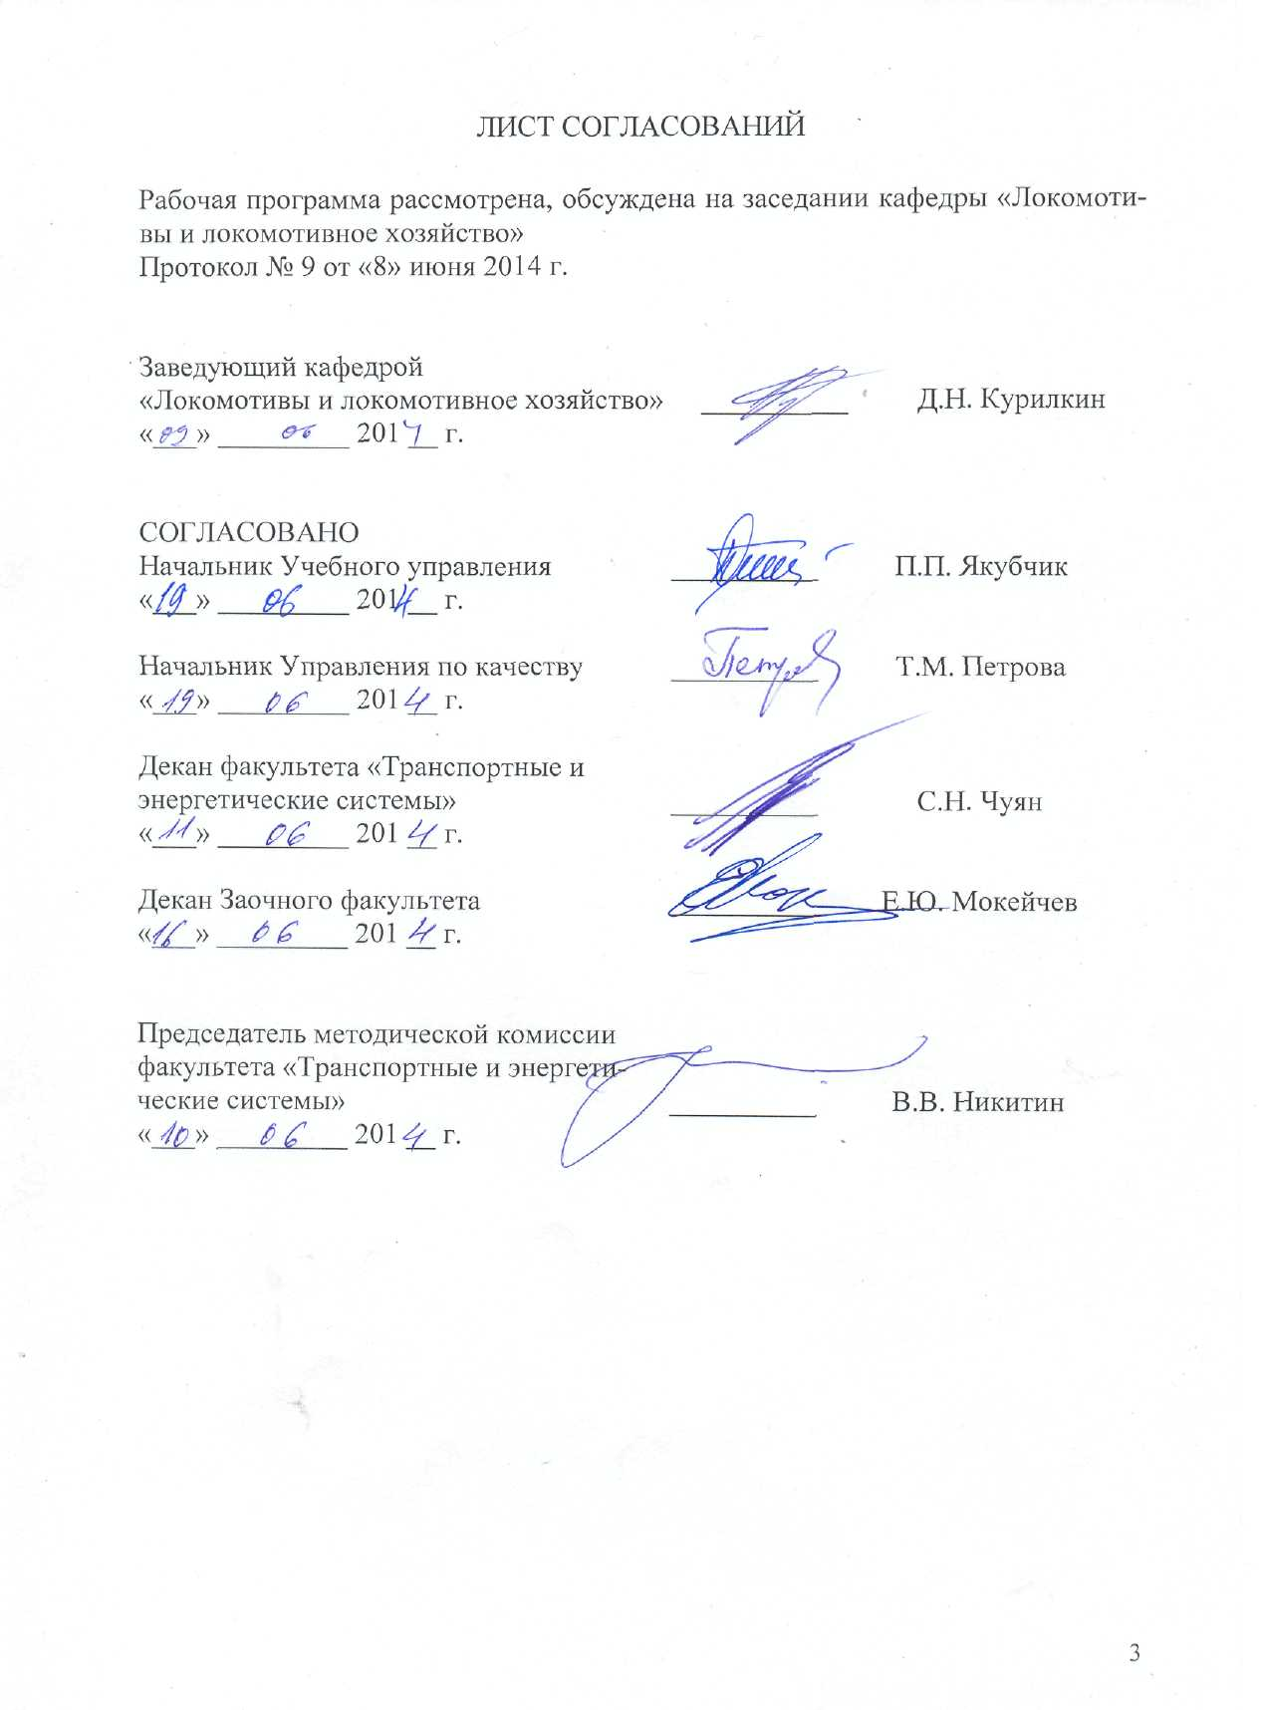

1. **Цели и задачи дисциплины**

Рабочая программа составлена в соответствии с ФГОС, утвержденным «17» января 2011 г., приказ № 71 по специальности 23.05.03 (190300.65) «Подвижной состав железных дорог», специализация «Локомотивы» по дисциплине «История развития локомотивостроения».

Цель изучения дисциплины – ознакомление с историей развития локомотивов и локомотивного хозяйства как отражения всеобщего процесса развития техники, а также выявление взаимосвязей устройства локомотивов с передовыми направлениями современной техники.

Для достижения поставленной цели решаются следующие задачи:

- ознакомление студентов с историческими документами, фактами, характеризующими уровень развития локомотивостроения в различные исторические эпохи;

- изучение студентами конструкции и принципа действия тягового подвижного состава начиная с первых опытных моделей;

- рассмотрение и анализ различных инженерных проектов прошлого, оказавших влияние на современное развитие локомотивостроения.

**2. Перечень планируемых результатов обучения по дисциплине, соотнесенных с планируемыми результатами освоения основной образовательной программы**

В результате освоения дисциплины обучающийся должен:

**ЗНАТЬ**:

- основные этапы развития локомотивостроения от первых опытных моделей до современных локомотивов; роль железнодорожного транспорта в истории России и зарубежных стран; фамилии и достижения ведущих исследователей и инженеров, внесших вклад в развитие тяги.

**УМЕТЬ:**

- проводить анализ характеристик тягового подвижного состава, его технико-экономических параметров, на всех этапах развития локомотивного хозяйства; определять роль подвижного состава на различных этапах истории России и зарубежных стран; выявлять достоинства и недостатки отдельных проектов по созданию локомотивов.

**ВЛАДЕТЬ:**

- навыками оценки конструкции единиц подвижного состава и его технико-экономических характеристик на различных этапах развития локомотивостроения.

Процесс изучения дисциплины направлен на формирование следующей **общекультурной компетенции:**

**-** осознанием социальной значимости своей будущей профессии; обладать высокой мотивацией к выполнению профессиональной деятельности (ОК-8).

1. **Место дисциплины в структуре основной образовательной**

**программы**

Дисциплина «История развития локомотивостроения» (С1.В.ДВ.1.1) относится к блоку гуманитарного, социального и экономического цикла и является дисциплиной по выбору для специализации «Локомотивы».

Для ее изучения требуется предварительное освоение следующих дисциплин:

- “История” (С1.Б1);

- “История транспорта” (С1.В.ОД1).

Дисциплина «История развития локомотивостроения» (С1.В.ДВ.1.1) служит основой для изучения следующих дисциплин:

- “Производство и ремонт подвижного состава” (СЗ.Б.15);

- “Эксплуатация и техническое обслуживание подвижного состава” (СЗ.Б.16).

**4. Объем дисциплины и виды учебной работы**

Для очной формы обучения:

|  |  |  |
| --- | --- | --- |
| **Вид учебной работы** | **Всего часов** | **Семестры** |
| **IV** |
| Аудиторные занятия  (всего)  В том числе:  - лекции (Л)  - практические занятия (ПЗ)  - лабораторные работы (ЛР)  - контроль самостоятельной работы (КСР) | 38  18  18  -  2 | 38  18  18  -  2 |
| Самостоятельная работа (СРС) (всего) | 34 | 34 |
| Подготовка к экзамену | - | - |
| Форма контроля знаний |  | З |
| Общая трудоемкость: час / з.е. | 72/2 | 72/2 |
| Количество часов в интерактивной форме | 8 | 8 |

Для заочной формы обучения:

|  |  |  |
| --- | --- | --- |
| **Вид учебной работы** | **Всего часов** | Курс |
| 2 |
| Аудиторные занятия (всего)  В том числе:   * лекции (Л) * практические занятия (ПЗ) * лабораторные работы (ЛР) * контроль самостоятельной работы (КСР) | 8  4  4  -  - | 8  4  4  -  - |
| Самостоятельная работа (СРС) (всего) | 60 | 60 |
| Контроль (Эк + За), час | 4 | 4 |
| Контрольные работы, шт. | - | - |
| Форма контроля знаний | З | З |
| Общая трудоемкость: час / з.е. | 72/2 | 72/2 |
| Количество часов в интерактивной форме | - | - |

Примечания: «Форма контроля знаний» – экзамен (Э), зачет (З), зачет с оценкой (З*), курсовой проект (КП), курсовая работа (КР), контрольная работа (КЛР).

**5. Содержание и структура дисциплины**

5.1 Содержание разделов дисциплины

|  |  |  |
| --- | --- | --- |
| № п/п | Наименование раздела  дисциплины | Содержание раздела |
| Модуль 1 | | |
| 1 | Транспорт. Задачи выбора вида транспорта. Железнодорожный транспорт. Локомотивы. Виды локомотивов, очередность их появления и работы. | Необходимость исторических сведений о предмете, с которым работаем. Вероятность исключения и повторение ошибок при работе. Локомотивы – объединение всех достижений техники своего времени. Локомотивы сегодня в мире. Особенности вида локомотивной тяги. |
| 2 | Паровозы. История возникновения. Этапы развития.  Ученые - паровозники,  предприятия. Развитие  конструкций. Паровоз сегодня. Экология паровой тяги. | Конструкция паровоза. Развитие конструкции от первых кустарных до современных. Решение ряда проблем работы паровой машины на локомотиве. Особенности работы паровоза в эксплуатации. Достоинства и недостатки. Современные паровозы. Перспективы использования паровой тяги. |
| Модуль 2 | | |
| 3 | Тепловозы. Необходимость создания тепловоза. Этапы развития. Ученые-тепловозники, предприятия. Развитие конструкций. Экология тепловозной тяги. | Идея тепловоза на магистралях и в промышленном транспорте. Развитие тепловозной тяги по этапам: до первой мировой войны и далее. Связь тепловозных агрегатов и элементов энергетической цепи с современными устройствами смежной техники. Тепловозные дизели от 42БМК6 до 9Д45. Передачи мощности и вспомогательное оборудование от тепловоза Я.М.Гаккеля до ТЭ25. Достоинства и недостатки передач и  вспомогательного оборудования. Переменный ток на тепловозах. Дизель-поезда. |
| 4 | Электровозы. Необходимость в электрической тяге. Пути становления электрической тяги. Экономика электрической тяги. Ученые электровозники.  Центры постройки и исследования. Экология и перспективы развития. | История развития электрической тяги. Энергоснабжения и конструкция электровоза и электропоезда. История создания электрических машин постоянного и переменного тока. Электровозы двойного питания. Электрическая тяга на переменной токе - перспективы. Экология электрической тяги. Ученые, электровозостроительные фирмы. |

5.2. Разделы дисциплины и виды занятий

Для очной формы обучения:

|  |  |  |  |  |  |  |
| --- | --- | --- | --- | --- | --- | --- |
| **№** | **Наименование разделов дисциплины** | **Л** | **ПЗ** | **ЛР** | **СРС** | **Всего** |
| **1** | **2** | **3** | **4** | **5** | **6** | **7** |
| 1 | Транспорт. Задачи выбора вида транспорта. Железнодорожный транспорт. Локомотивы. Виды локомотивов, очередность их появления и работы. | 3 | 2 | - | 8 | 13 |
| 2 | Паровозы. История возникновения. Этапы развития.  Ученые - паровозники,  предприятия. Развитие  конструкций. Паровоз сегодня. Экология паровой тяги. | 5 | 4 | - | 8 | 17 |
| 3 | Тепловозы. Необходимость создания тепловоза. Этапы развития. Ученые-тепловозники, предприятия. Развитие конструкций. Экология тепловозной тяги. | 5 | 6 | - | 9 | 20 |
| 4 | Электровозы. Необходимость в электрической тяге. Пути становления электрической тяги. Экономика электрической тяги. Ученые электровозники.  Центры постройки и исследования. Экология и перспективы развития. | 5 | 6 | - | 9 | 20 |

Для заочной формы обучения:

|  |  |  |  |  |  |  |
| --- | --- | --- | --- | --- | --- | --- |
| **№** | **Наименование разделов дисциплины** | **Л** | **ПЗ** | **ЛР** | **СРС** | **Всего** |
| **1** | **2** | **3** | **4** | **5** | **6** | **7** |
| 1 | Транспорт. Задачи выбора вида транспорта. Железнодорожный транспорт. Локомотивы. Виды локомотивов, очередность их появления и работы. | 1 | - | - | 15 | 16 |
| 2 | Паровозы. История возникновения. Этапы развития.  Ученые - паровозники,  предприятия. Развитие  конструкций. Паровоз сегодня. Экология паровой тяги. | 1 | - | - | 15 | 16 |
| 3 | Тепловозы. Необходимость создания тепловоза. Этапы развития. Ученые-тепловозники, предприятия. Развитие конструкций. Экология тепловозной тяги. | 1 | 2 | - | 15 | 18 |
| 4 | Электровозы. Необходимость в электрической тяге. Пути становления электрической тяги. Экономика электрической тяги. Ученые электровозники.  Центры постройки и исследования. Экология и перспективы развития. | 1 | 2 | - | 15 | 18 |

**6. Перечень учебно-методического обеспечения для самостоятельной работы обучающихся по дисциплине**

|  |  |  |
| --- | --- | --- |
| **№** | **Наименование раздела** | **Перечень учебно-методического обеспечения** |
| 1 | Транспорт. Задачи выбора вида транспорта. Железнодорожный транспорт. Локомотивы. Виды локомотивов, очередность их появления и работы. | 1. История науки и техники (применительно к транспорту). – СПб.: Издательство ПГУПС, 2011.  2. История Петербургского государственного университета путей сообщения. В двух томах, трех книгах. – СПб.: ПГУПС, 2009.  3. Крейнис З. Л. Очерки истории железных дорог. Два столетия. – М.: ГОУ «Учебно-методический центр по образованию на железнодорожном транспорте», 2009. – Кн. 1. – 336 с.  4. Крейнис З. Л. Очерки истории железных дорог. Как поезда самолёты догоняли. – М.: ГОУ «Учебно-методический центр по образованию на железнодорожном транспорте», 2009. – Кн. 2. – 280 с. |
| 2 | Паровозы. История возникновения. Этапы развития.  Ученые - паровозники,  предприятия. Развитие  конструкций. Паровоз сегодня. Экология паровой тяги. |
| 3 | Тепловозы. Необходимость создания тепловоза. Этапы развития. Ученые-тепловозники, предприятия. Развитие конструкций. Экология тепловозной тяги. |
| 4 | Электровозы. Необходимость в электрической тяге. Пути становления электрической тяги. Экономика электрической тяги. Ученые электровозники.  Центры постройки и исследования. Экология и перспективы развития. |

**7. Фонд оценочных средств для проведения текущего контроля успеваемости и промежуточной аттестации обучающихся по дисциплине**

Фонд оценочных средств по дисциплине «История развития локомотивостроения» является неотъемлемой частью рабочей программы и представлен отдельным документом, рассмотренным на заседании кафедры «Локомотивы и локомотивное хозяйство» и утвержденным заведующим кафедрой.

**8. Учебно-методическое и информационное обеспечение**

**дисциплины**

Все обучающиеся имеют доступ к электронным учебно-методическим комплексам (ЭУМК) по изучаемой дисциплине согласно персональным логинам и паролям.

Каждый обучающийся обеспечен доступом к электронно-библиотечной системе (ЭБС) через сайт Научно-технической библиотеки Университета http://library.pgups.ru/, содержащей основные издания по изучаемой дисциплине.

ЭБС обеспечивает возможность индивидуального доступа для каждого обучающегося из любой точки, в которой имеется доступ к сети Интернет.

8.1. Перечень основной учебной литературы, необходимой для освоения дисциплины:

1. История науки и техники (применительно к транспорту). – СПб.: Издательство ПГУПС, 2011.

2. История Петербургского государственного университета путей сообщения. В двух томах, трех книгах. – СПб.: ПГУПС, 2009.

3. Крейнис З. Л. Очерки истории железных дорог. Два столетия. – М.: ГОУ «Учебно-методический центр по образованию на железнодорожном транспорте», 2009. – Кн. 1. – 336 с.

4. Крейнис З. Л. Очерки истории железных дорог. Как поезда самолёты догоняли. – М.: ГОУ «Учебно-методический центр по образованию на железнодорожном транспорте», 2009. – Кн. 2. – 280 с.

8.2. Перечень дополнительной учебной литературы, необходимой для освоения дисциплины:

1. Тепловоз Ээл типа 2-5-1. М., Трансмаш, 1936 г. - 349с.

2. Тепловозы Д А, ДБ. М.: Гос.транспортное железнодорожное издательство, 1947г. - 232 стр.

3. К.А.Шишкин и др. «Советские тепловозы». М.: Машиностроение, 1951г. - 291с.

4. Советские магистральные электровозы. М.: Трансжелдориздат, 1941г. - 1036 с.

5. В.А. Раков «Локомотивы железных дорог Советского Союза». М., Транспорт, 1955г. - 456с.

6. Кононов В. Е. Подвижной состав и тяга поездов: Учеб. пособие / В. Е.Кононов, 2002. - 139 с.

7. Раков В. А. Локомотивы отечественных железных дорог,1956-1975 / В. А. Раков, 1999. - 443 с.

8. В.А.Раков «Локомотивы отечественных железных дорог» 1845-1955г.г. М., Транспорт, 1995г. – 563 с.

**9. Перечень информационных технологий, используемых при осуществлении образовательного процесса по дисциплине, включая перечень программного обеспечения и информационных справочных систем**

Перечень информационных технологий, используемых при осуществлении образовательного процесса по дисциплине «История развития локомотивостроения»:

* технические средства (компьютерная техника и средства связи(персональные компьютеры, проектор, интерактивная доска,видеокамеры, акустическая система и т.д.);
* методы обучения с использованием информационных технологий(компьютерное тестирование, демонстрация мультимедийныхматериалов, компьютерный лабораторный практикум и т.д.);
* перечень Интернет-сервисов и электронных ресурсов (поисковыесистемы, электронная почта, профессиональные, тематические чаты ифорумы, системы аудио и видео конференций, онлайн-энциклопедии исправочники, электронные учебные и учебно-методические материалы).

Кафедра «Локомотивы и локомотивное хозяйство» обеспечена необходимым комплектом лицензионного программного обеспечения:

* Windows XP SP2;
* MS Office XP;
* MathLab 6.12.



ЛИСТ АКТУАЛИЗАЦИИ РАБОЧЕЙ ПРОГРАММЫ

Рабочая программа по дисциплине «История развития локомотивостроения» (С1.В.ДВ.1.1) на 2015/2016 учебный год актуализирована без изменений



ЛИСТ АКТУАЛИЗАЦИИ РАБОЧЕЙ ПРОГРАММЫ

Рабочая программа по дисциплине «История развития локомотивостроения» (С1.В.ДВ.1.1) на 2016/2017 учебный год актуализирована со следующими изменениями:

1. Наименование «Федеральное государственное бюджетное образовательное учреждение высшего профессионального образования «Петербургский государственный университет путей сообщения Императора Александра I» (ФГБОУ ВПО ПГУПС) заменить на наименование «Федеральное государственное бюджетное образовательное учреждение высшего образования «Петербургский государственный университет путей сообщения Императора Александра I» (ФГБОУ ВО ПГУПС).

